Le Desperate Housewives
presentano la VIII° edizione di

Posso farlo anch’io
mostra di falsi d’autore
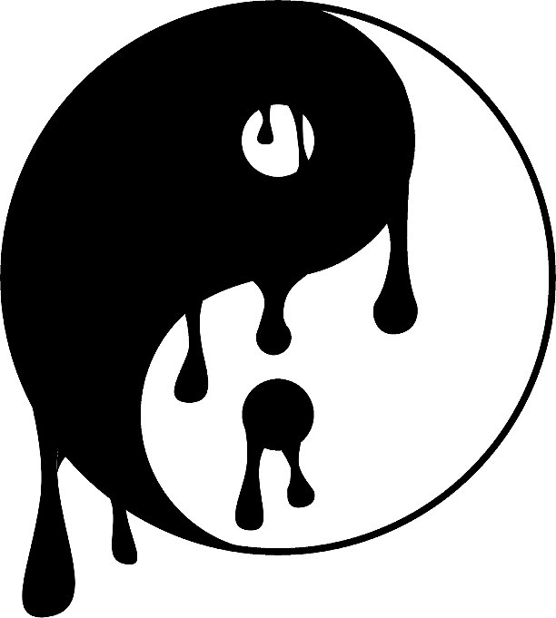

XX Secolo: Il secolo dei contrasti
IL BIANCO DELLA LUCE
IL NERO DEL BUIO

A cura della classe di pittura della prof.ssa Carla Romano
INAUGURAZIONE Sabato 16 giugno 2018 - ore 17
Chiesa dei Battuti Bianchi - Sommariva del Bosco

Orari di apertura: domenica 17 ore 10,30 – 12,30
ore 16,30 – 19,30
sabato 23 ore 16,30 – 19,30
domenica 24 ore 10,30 – 12,30
ore 16,30 – 19,30

